AL MEDITERRÁNEO 2026
10 DÍAS – 09 NOCHES
VIGENCIA DE SALIDAS: 2026

DURACION: | 10 DÍAS – 09 NOCHES
PUERTO DE SALIDA: | BARCELONA, ESPAÑA
FECHAS DE SALIDA: | ITINERARIO I / NORWEGIAN VIVA  29 DE ABRIL 2026  24 DE JUNIO 2026  19 DE AGOSTO 2026  ITINERARIO II / NORWEGIAN SKY  31 DE AGOSTO 2026
BARCOS: | NORWEGIAN VIVA, NORWEGIAN SKY

INCLUYE:
- 09 noches de alojamiento en la categoría de cabina seleccionada
- Comidas Ilimitadas entre las diarias principales y snacks con bebidas incluidas: Café, té, jugos
- Shows
- Actividades recreativas diarias
- Actividades deportivas
- Desembarco en los diferentes puertos descritos en el itinerario

NO INCLUYE:
- Alimentos o bebidas no especificados
- Bebidas alcohólicas, embotellados, enlatados
- Billetes aéreos
- Seguro de viaje
- Ítems no especificados en el programa

ITINERARIOS:
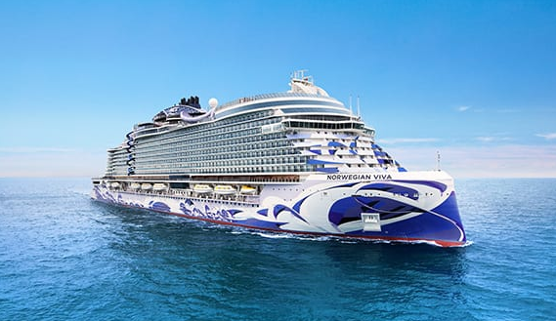
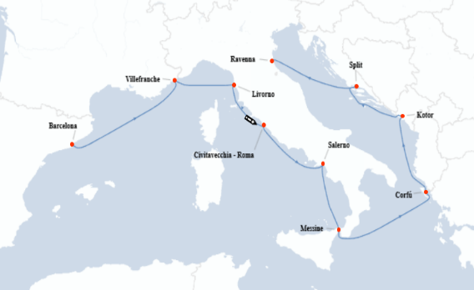

ITINERARIO I
Día | Puerto | Llegada | Salida
1 | Barcelona, España | - | 16:00 p. m
2 | Nice- Mónaco | 09:00 am | 19:00 pm
3 | Livorno Florencia, Pisa | 07:00 am | 21:00 pm
4 | Civitavecchia, Roma | 06:45 am | 17:00 pm
5 | Amalfi Coast (Salerno) | 07:00 am | 18:00 pm
6 | Messina | 07:00 am | 18:00 pm
7 | Corfu | 10:30 am | 18:30 pm
8 | Kotor | 08:00 am | 19:00 pm
9 | Split | 07:00 am | 17:00 pm
10 | Venecia | 06:00 am | -

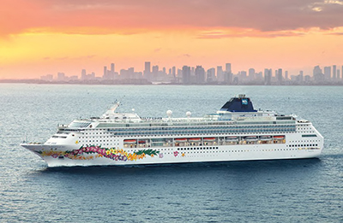
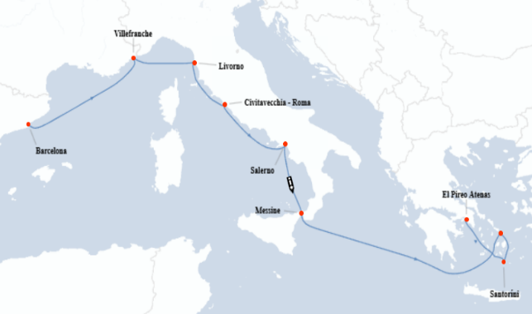

ITINERARIO II
Día | Puerto | Llegada | Salida
1 | Barcelona, España | - | 17:00 p. m
2 | Nice- Mónaco | 10:00 am | 19:00 pm
3 | Livorno Florencia, Pisa | 07:00 am | 21:00 pm
4 | Civitavecchia, Roma | 06:45 am | 19:00 pm
5 | Amalfi Coast (Salerno) | 08:00 am | 18:00 pm
6 | Messina | 07:00 am | 18:00 pm
7 | Día de navegación | - | -
8 | Mykonos | 07:00 am | 18:00 pm
9 | Santorini | 07:00 am | 21:00 pm
10 | El Pireo , Atenas | 05:30 am | -

NOTAS IMPORTANTES:
- Precios sujetos a variación y disponibilidad sin previo aviso hasta el momento de la reserva.
- El orden de los itinerarios puede variar dependiendo de la fecha.
- Cotiza la tarifa de la fecha de salida de tu interés.
- Las cabinas garantizadas no tienen n° de cabina hasta realizar el check in.
- Consultar las diferencias entre las tarifas que pertenecen al apartade de Pago Signature On File y Pago.

